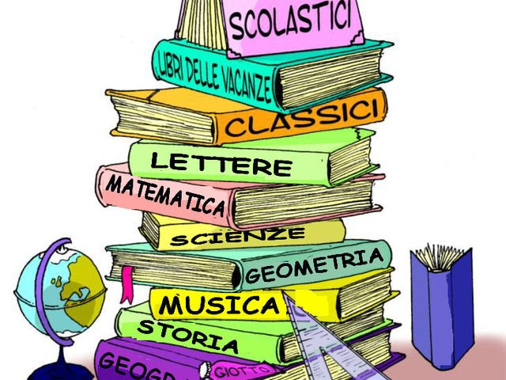
AVVISO ESONERI LIBRI DI TESTO A.S. 2021/2022

Si comunica alle famiglie interessate che, A PARTIRE DA GIOVEDI 15 LUGLIO 2021 saranno in distribuzione le autorizzazioni per l’acquisto dei testi scolastici.

Si ricorda che i contributi possono essere richiesti FINO AL 31 AGOSTO 2021 dai RESIDENTI nel Comune di Albano aventi ISEE MASSIMO DI € 6.000,00, tramite la piattaforma comunale.

DISPOSIZIONI PER IL RITIRO DELLE AUTORIZZAZIONI:
- Prenotazione OBBLIGATORIA attraverso il sistema TUPASSI oppure telefonicamente ai numeri 06/93295-273-202;
- Il ritiro dell’autorizzazione deve essere effettuato dal GENITORE CHE HA PRESENTATO LA DOMANDA, munito di documento di riconoscimento valido.
- E’ ammesso il ritiro con DELEGA SCRITTA con fotocopie dei documenti di identità in corso di validità, firmate del DELEGANTE e DELEGATO. Il delegato deve essere MAGGIORENNE.
- E’ necessario comunicare la libreria scelta per l’acquisto dei libri al momento del ritiro dell’autorizzazione.
Invitiamo i cittadini ad attenersi a quanto sopra.

N.B. Per coloro che hanno un ISEE SUPERIORE A € 6.000,00 è possibile partecipare al Bando Regionale per il rimborso dei libri di testo scolastici. Tutte le informazioni ed i requisiti di partecipazione sono disponibili sul sito web del Comune di Albano, nella sezione SCUOLA ED ISTRUZIONE-ISCRIZIONE SERVIZI SCOLASTICI A.S.2021/22.
LA SCADENZA DEL BANDO REGIONALE E’ FISSATA AL 31 AGOSTO 2021.

Recapiti utili: Ufficio Servizi scolastici mail: servizi.scolastici@comune.albanolaziale.rm.it – telefoni: 06/93.295.273-202

